Завтрак  Апельсины  Каша ячневая молочная  Чай с молоком  Бутерброды с маслом сливочным  Сок  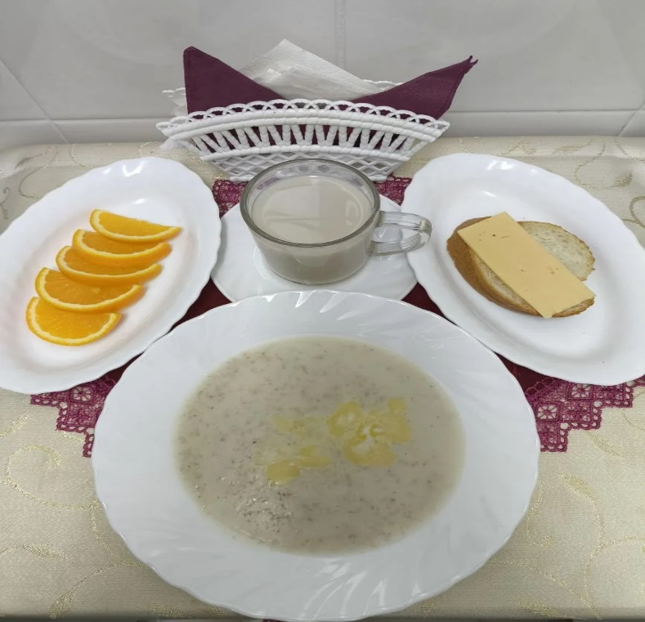 | Обед  Салат из свежих помидоров и огурцов  Суп ленинградский с рисовой крупой  Жаркое-по домашнему  Кисель витаминный  Хлеб столичный  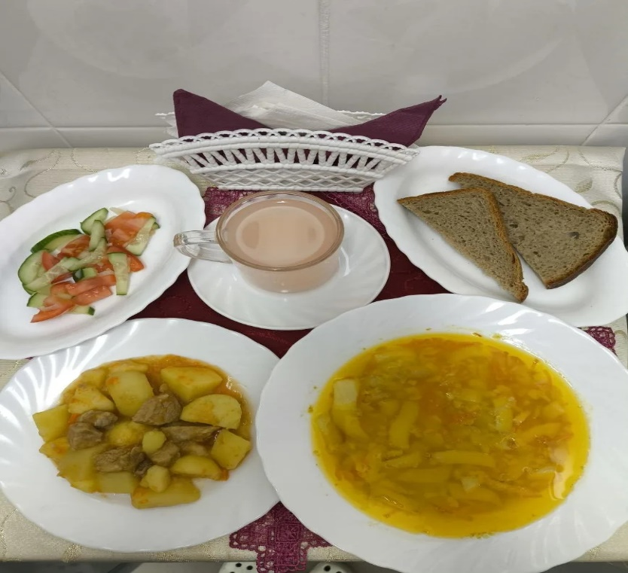
Полдник  Кефир  Булочка ванильная  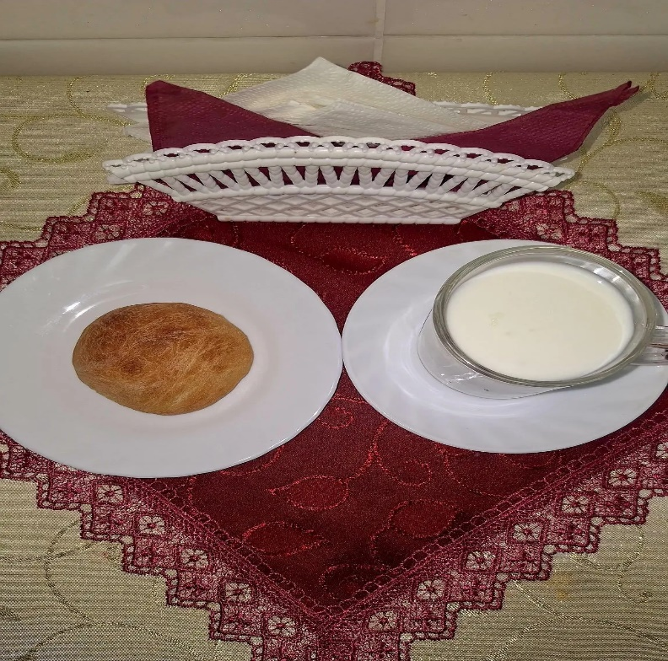 | Ужин  Салат из кукурузы (консерв.)  Сладкий подлив с джемом  Пудинг творожный  Чай с сахаром  Хлеб пшеничный  